《旺仔QQ糖咬感分级》营销案
广 告 主：旺旺集团
所属行业：食品饮料
执行时间：2020.05.08-06.12
参选类别：视频整合营销类
营销背景
品牌传播及营销背景介绍：
品牌形象的塑造是如今品牌传播过程中必不可少的一步，品牌形象对消费者的选择起着至关重要的影响，大众对于产品或品牌的联想集合将左右消费者的行为。旺旺集团认识到，对产品的宣传要将产品特点及品牌形象的塑造结合起来，运用好表现形式将其融为不可分割的一个整体，只有这样才能在营销手段高频迭代的的背景下把握传播效果。
面临的营销困境及挑战等：
旺仔QQ糖得益于独特的口感和丰富的口味选择，为大众所熟知和喜爱，但与此同时，消费者对于QQ糖的品牌形象也被固定了下来，很难突破。如何塑造品牌形象，让它更加年轻化，改变消费者的认知从而传递品牌精神与理念，进一步拉近与年轻消费者的距离，将是旺仔QQ糖所要面临的挑战。
营销目标
整体目标
1、传递品牌精神、产品心智；
2、提升产品曝光与消费者认知；
3、进一步拉近与年轻消费者的距离，吸引更多消费者关注与购买；
4、针对潜在客群传递QQ糖咬感分级的理念。
阶段目标
话题预热，kol同步推广，将“元气”与QQ糖进行关联，聚拢关注度；
病毒视频的发布，通过kol进行有效扩散和魔改，向消费者传递QQ糖咬感分级的理念，推动视频曝光；
通过所邀kol对元气操进行模仿，推动大众参与互动，同时种草产品，刺激购买。
策略与创意
营销策略：
1、话题#来点元气加点糖#预热，配合头部及腰部kol用不寻常的方式传递咬感分级的核心概念；
2、QQ哥魔性视频解读产品特色及”旺仔QQ糖咬感分级“理念，结合IP形象进行宣传；
3.在抖音开启模仿QQ哥跳操活动，在动画版魔性基础上，进一步加强与受众互动，巩固受众对产品理念的理解，增加现实场景的互动性。
创意亮点：
提取了QQ糖产品口感的属性特色—节奏性口腔活动，将其转化为视觉语言，结合魔性元素将QQ哥IP加以推广，同时优化辅助Q、QQ、Q～QQ声效口号化延伸。突出产品特色的同时，在表现形式上进行了创新。
执行过程/媒体表现
核心创意&微博话题：#来点元气加点糖#
第一阶段：
在5月8日-5月9日期间，首先安排kol对QQ糖产品进行推广——六位kol用不同寻常的方式围绕咬感分级核心概念展开宣传，蓄水关注。创意百出的推广方式，迅速为话题铺垫第一波传播热度，让受众对话题中的元气与QQ糖产生印象关联，为后续的活动展开打下良好基础。官方也发布QQ哥系列海报为活动预热，QQ哥的极具特点的形象迅速引发大众讨论，海报的传播初步传递“咬感分级”的产品核心概念，同时收拢了关注度。
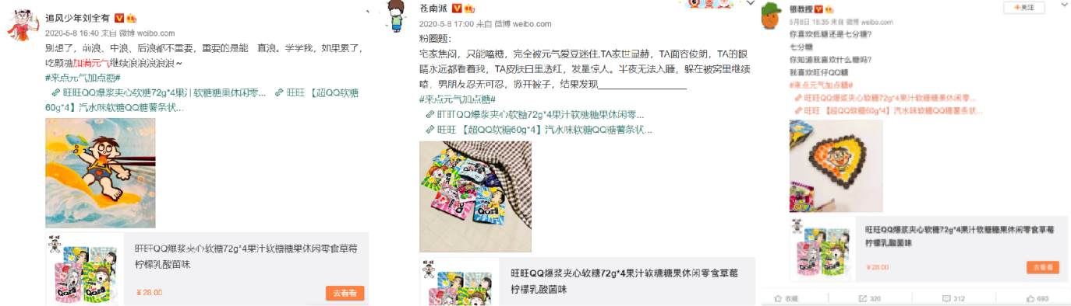
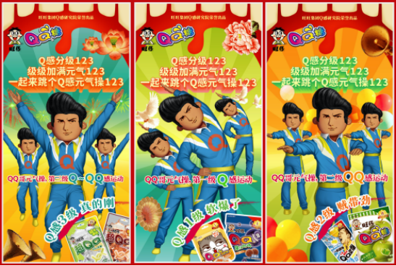
第二阶段：
在5月11日-5月19日期间，官微发布QQ哥魔性病毒视频，视频结合QQ哥卡通形象的身体、⻜机头，以操的形式表达，向消费者传递QQ糖咬感分3级，可软、可硬，咬咬元气满满的概念。病毒视频中诙谐的歌词，魔性的动作，让QQ哥吸粉无数，引发大量权威媒体关注，自然流量爆发，使活动期间的声量大幅提升。视频魔性⻤畜的表现手法也让QQ哥的IP深入人心，引发大量讨论，在爆笑的同时，让大家记住“QQ糖咬感分级”的理念; 共计15位kol参与推广，花式诠释QQ糖咬感分级理念，QQ糖产品本身及QQ哥的形象得到大幅曝光，对话题的发酵及视频的传播扩散起到了较好的效果。
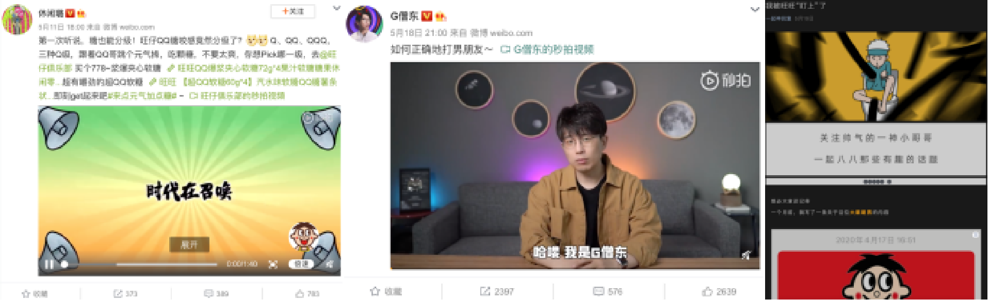
QQ哥魔性视频-Q感元气操视频链接：https://weibo.com/tv/show/1034:4502683478851633?from=old_pc_videoshow
部分kol内容链接：
【所长别开枪是我】：https://weibo.com/1764523734/J1rwW0cAr?filter=hot&root_comment_id=0&type=comment
【当时我就震惊了】：https://weibo.com/1764222885/J1rVj6WTd?filter=hot&root_comment_id=0&type=comment
【别是个沙雕吧】：https://weibo.com/2610874582/J1rViu84y?filter=hot&root_comment_id=0&type=comment
【杰克波比】：https://weibo.com/1663723820/J1KYs1rjm?filter=hot&root_comment_id=0&type=comment
【对话君】：http://weibo.com/5869494654/J1JkYmMWb
【G僧东】：https://www.bilibili.com/video/BV16z411q7Sb
【一起神回复 】：https://mp.weixin.qq.com/s?__biz=MzU3NTAzNDE5Nw==&mid=2247576855&idx=1&sn=139faa72bce9e0e6fc559a1d3b38c444&source=41#wechat_redirect
第三阶段：
在5月20日-6月12日期间，利用抖音平台的社交属性，配合魔性视频发起抖音QQ哥模仿秀活动，邀请kol对元气舞动作进行模仿，产出大量创意作品。提取标志性动作进行模仿，趣味性强且节奏快的模仿视频与平台属性和用户偏好相一致。贴合了平台传播属性，延续爆发期动画视频对消费者进行的理念输出，加强互动性及趣味性。将视频进行进一步的广泛扩散和下沉，配合小红书及微信产品种草图文，激发消费者的购买欲望。在此阶段，有共计22位KOL（抖音13位，微信2位，小红书7位）参与活动，所选类型也与创意形式相匹配，曝光率和传播效果优异。
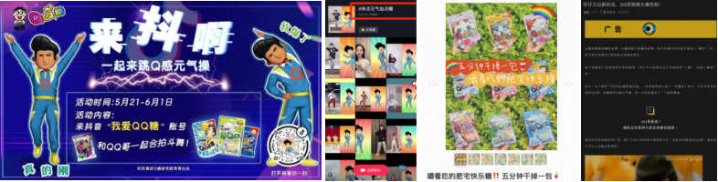
部分kol内容链接：
【多老师Dora】：http://xhslink.com/Y6fOj
【馋馋馋】：http://xhslink.com/whpIn
【KK】：http://xhslink.com/Qzdwj
【李7喜呀】：http://xhslink.com/Pn5bj
【广告卡夫卡】：https://mp.weixin.qq.com/s/V9K1DqtXp2Ti3vtoZV469Q
【广告门】：https://mp.weixin.qq.com/s/UFNv1clMcPDiFwX4UK2AkQ
营销效果与市场反馈
一、数据总览：
曝光总计：1亿240万+；
第一阶段（5.8-5.9）：3,067万
第二阶段（5.22-5.19）：6,004万
第三阶段（5.20-6.12）：1,169万
二、微博话题：
发起微博话题#来点元气加点糖#，将元气QQ操与QQ 糖巧妙联系在一起，帮助诠释产品理念，并借助疫情过后需要振奋人心的即时热点，邀请头部&中腰部KOL共同讨论，带动全网进行讨论 。
微博话题：#来点元气加点糖# 阅读量：2433.8万；讨论数：1.7万；
微博话题页分析：话题⻚收录本次活动相关内容，包含Q感元气操视频、抖音模仿活动等核心信息，传递QQ糖咬感分级理念。
用户UGC表现：鬼畜的表现手让QQ哥IP深入人心，魔性的属性让微博平台用户对元气操视频引发大量讨论，在话题#加点元气加点糖#中热情参与互动并转发kol及品牌微博。对视频的模仿活动更是引发了二次讨论，话题气氛活跃。
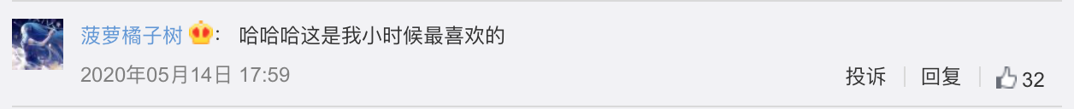
反馈内容呈现：

三、市场表现：
在活动期间，旺仔QQ糖各渠道销售量与19年同期相比都有显著增长，电商平台同比增加达400%+。

提交要求
请同时提交本案的品牌广告主logo，参赛公司logo（多个作品只提交一次即可），AI及JPG格式各一，如有特殊使用说明，请备注。

